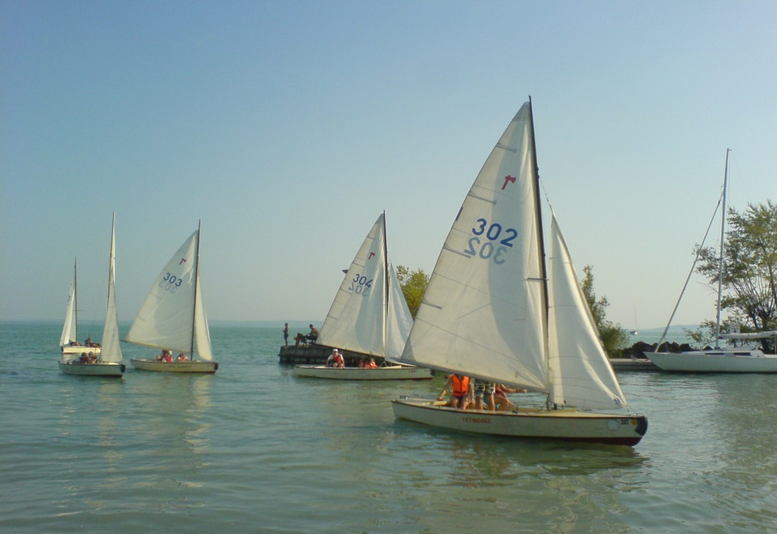
VITORLÁSTÁBOR A BALATONON
2020. július 26 - augusztus 01-ig
Helyszín: Alsóörs, Elmű vitorlás sporttelep
A tervezett program:
1. nap – érkezés a délutáni órákban. Szállás elfoglalása, mentőmellények és a hajók kiosztása, valamint az úszástudás felmérése. Tájékoztató a táborrendről. Elméleti és gyakorlati oktatás megkezdése.
2-6.napig – (időjárásfüggő) délelőtt és délután vitorlás oktatás (elmélet, gyakorlat és versenyek, vagy túrák) A vitorlázáson kívüli időben közösségi játékok és feladatok lesznek a diákok számára
7. nap – indulás haza a délelőtti órákban.
A tábor részvételi díja: 79.800 ft. + egyéni utazás. A díj tartalmazza a teljes felszerelés díját (hajók, üzemanyag, mentőmellény, sportfelszerelések), napi 4x-i étkezést, és a szállást.
-----------------------------------------------------------------------------------------------------------------------------------------------------------------------------

Vitorlástábori tájékoztató a jelentkező diákoknak és a szüleinek:

A hagyományos nyári sporttáborra készülünk. Immáron a 9. „Árpádos” vitorlástábor szerveződik az alsóörsi sporttelepen.
Ez alatt az idő alatt, sok-sok diákunk tanulta meg a vitorlázás rejtelmeit. A táborozó tanítványaink az előre megbeszélt táboros program szerint töltik a mindennapjaikat. Közösségben lesznek, egymásra utalva. Szeretnénk a kialakított programot folytatni és még több Árpádos diákot megismertetni a vitorlás sporttal. Ezért küldtük Önöknek is a tájékoztatót, ill. a jelentkezési lapot.
A sporttáborban egy Árpádos pedagógus vesz részt, aki a vitorlás oktatóval, ill. egy segítő felnőttel végzik közösen a gyerekek 24 órás felügyeletét, szervezik a mindennapos programjaikat.
A táborba egyénileg történik az utazás. Azt követően a vitorlásoktató és a telep vezetője ismerteti a gyerekeknek a programot. A szállás elfoglalása után indul a tábor
A táboros programot az elmű cég több évtizeddel ezelőtt dolgozta ki. Azóta is jól bejáratott, biztonságos rendszerben történik a gyerekek táboroztatása. Az étkezést is az elmű biztosítja. Az étel bőséges, figyelnek a különböző étkezési problémákkal lévő diákokra is. A tábori menetrendből (fent) is kitűnik, hogy a mindennapok a készülődéssel, a vitorlázással és az étkezéssel telik.
Várjuk a diákok jelentkezését a tábor nyitott, Árpádos testvérek jelentkezését is fogadjuk
Jelentkezés: Csernus Magdolna testnevelő tanárnál a gimnáziumban (a jelentkezési lap leadásával történik)
JELENTKEZÉSI LAP AZ ÁRPÁDOS NYÁRI VITORLÁSTÁBORBA

A jelentkező tanuló neve:
születési időpont:
lakhelye:
email címe, telefonszáma:
A szülő/gondviselő(k) neve:
email címe(k):
telefonszáma:
Úszástudás, írásbeli szülői nyilatkozata/igazolása:

Esetleges egészségügyi probléma, amit a szervező tanárnak tudnia kell:

Diákig. száma (10 jegyű):
TAJ száma (9 jegyű):
Kérjük fogalmazzák meg a diákok miért jelentkeznek a vitorlástáborba

Engedélyezem a gyermekem számára a táborba való jelentkezést, a jelentkezési lap átadásával:
Szülő/gondviselő aláírása:
Árpádos diák aláírása:

Budapest, 2020. 02.26.

